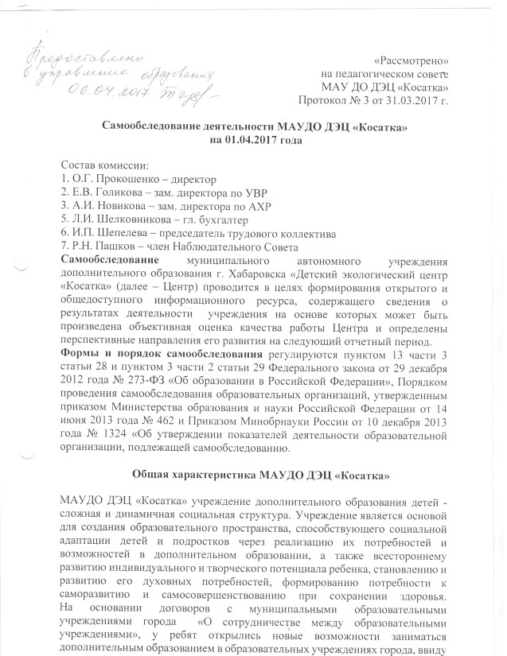

того, что некоторые учреждения находятся на достаточно большом расстоянии от Центра и не у всех желающих есть возможность получать дополнительные образовательные услуги.

Образовательная деятельность ведется в общеобразовательных учреждениях города:

|  |
| --- |
| МБОУ СОШ № 15 имени пяти героев Советского Союза, ул. Серышева, 5  МБОУ СОШ № 40, ул. Школьная, 17  МБОУ СОШ № 41, ул. Данчука, 14  МБОУ СОШ № 47 имени В.А. Тамгина, Матвеевское шоссе, 23  МБОУ № 14, ул. Краснодарская, 47 А |

**Полное наименование учреждения в соответствии с Уставом:** Муниципальное автономное учреждение дополнительного образования г. Хабаровска «Детский экологический центр «Косатка».

**Юридический адрес**: 680031, г. Хабаровск, ул. Кочнева д.6

**Фактический адрес:** 680031, г. Хабаровск, ул. Кочнева д.6

**Тел./факс:** (4212) 33-57-61

**Адрес электронной почты:** [deckosatka@yandex.ru](mailto:deckosatka@yandex.ru)

**Адрес официального сайта:** <http://deckosatka.ippk.ru/>

**Учредитель:** Администрация города Хабаровска в лице управления образования

**Директор образовательного учреждения:** Прокошенко Оксана Геннадьевна

**Заместители директора по направлениям:**

Голикова Елена Владимировна, заместитель директора по УВР

Новикова Алла Ильдаровна, заместитель директора по АХР

**Методический отдел:**

Шепелева Ирина Петровна – методист

Усовская Светлана Юрьевна – методист

Ермакова Елена Юрьевна - методист

Горячева Елена Николаевна – педагог-организатор

Мосейкина Ольга Сергеевна – педагог-психолог

**Имеющаяся лицензия на образовательную деятельность:**

|  |  |  |  |
| --- | --- | --- | --- |
| Реализуемые образовательные программы по направлениям, заявленным в лицензии | Серия,  № | Дата выдачи | Срок окончания действия лицензии |
| Естественно-научное  Художественное  Туристко-краеведческое  Социально-педагогическое | Серия 27Л01 № 0001570 | 06.12.2016  Регистрационный № 2469 | бессрочно |

**Устав образовательного учреждения:** Устав муниципального автономного учреждения дополнительного образования г. Хабаровска «Детский экологический центр «Косатка» (в новой редакции); утвержден начальником управления образования администрации г. Хабаровска 21.07.2014 г.

Изменения и дополнения в Устав муниципального автономного учреждения дополнительного образования детей г. Хабаровска «Детский экологический центр «Косатка» 17.08.2016 г.

**Режим работы учреждения**

Режим работы Центра, длительность пребывания в нем детей определяются уставом, и является следующим: с 8.30 часов до 20.00 часов в течение 7 дней в неделю без выходных, включая каникулярное время.

**Качественный и количественный состав обучающихся**

**Возраст обучающихся:** от 5 до 18 лет.

**Количество обучающихся по направлениям**

|  |  |  |  |
| --- | --- | --- | --- |
| **Направления деятельности** | **На 01.04.2015 г.** | **На 01.04.2016 г.** | **На 01.04.2017** |
| Эколого-биологическое |  |  |  |
| Естественно-научное | 525 | 589 | 579 |
| Художественное | 275 | 275 | 275 |
| Туристко-краеведческое | 52 | 52 | 52 |
| Социально-педагогическое | 126 | 47 | 22 |
| Научное общество учащихся | 30 | 45 | 45 |
| Итого | 1008 | 1008 | 973 |

**Возраст обучающихся**

|  |  |  |
| --- | --- | --- |
| **Возраст учащихся** | **На 01.04.2016 г.** | **На 01.04.2017 г.** |
| До 5 лет | 28 | 13 |
| 5-9 лет | 533 | 578 |
| 10-14 лет | 398 | 337 |
| 15-17 лет | 49 | 45 |
| 18 лет и старше |  |  |
| Научное общество | Из них НОУ 45 чел. | Из них НОУ 45 чел. |
| Итого | 1008 | 973 |

По сравнению с прошлым отчетным периодом увеличилось количество детей от 5 до 9 лет (с 533 до 578).

Количество занимающихся в 2-х и более объединениях, по сравнению с отчетным периодом увеличилось: на 01.04. 2016 – 285 чел.; 01.04. 2017 – 301 чел.

По сравнению с самообследованием на 01.04.2016 г. увеличилось количество детей с ограниченными возможностями здоровья (на 01.04.2016 г. – 9 чел., на 01.04.2017 г. – 35 чел.). Детей сирот и детей, оставшихся без попечения родителей – 3 чел., попавших в трудную жизненную ситуацию – 100 чел.

Количество детей, занимающихся учебно-исследовательской и проектной деятельностью увеличилось за отчетный период со 159 до 162 чел.

Обучающиеся Центра принимают активное участие в массовых мероприятиях (конкурсы, соревнования, фестивали, конференции). С 01.04.2016 по 01.04.2017 г. приняли участие (400%) человек, в том числе:

На муниципальном уровне – 973 (100%) чел.

На региональном уровне – 973 (100%) чел.

На федеральном уровне – 973 (100%) чел.

На международном уровне – 973 (100%) чел.

Всего за отчетный период в Центре 194 (19,9%) победителей и призеров, что на 10,9 % больше чем в 2016 г., из них:

На муниципальном уровне – 27 (2,7%) чел.

На региональном уровне – 32 (3,2%) чел.

На федеральном уровне – 105 (11%) чел.

На международном уровне – 30 (3%) чел.

По сравнению с прошлым отчетным периодом видно, что значительно увеличилось количество победителей и призеров федерального уровня с 27 до 105 чел. и международного с 5 до 30 чел.

Все обучающиеся участвуют в образовательных и социальных проектах – 3892 чел. (400%), из них:

На муниципальном уровне – 973 (100%) чел.

На региональном уровне – 973 (100%) чел.

На федеральном уровне – 973 (100%) чел.

На международном – 973 (100%) чел.

***Организация и проведение конкурсов, фестивалей, праздников, семинаров, конференций, соревнований и т.д. 01.04.2016-01.04.2017***

**ОКРУГ**

|  |  |
| --- | --- |
| **№** | **Название мероприятия** |
| 1 | Районный смотр-конкурс агитбригад «Виват, Россия» среди ТОС |
| 2 | Флеш-моб, посвященный 77-летию ЖД района |
| 3 | Мусорный фестиваль |

**ГОРОД**

|  |  |
| --- | --- |
| **№** | **Название мероприятия** |
| 1 | Городской праздник «Тропа тигра» |
| 2 | Церемония награждения победителей научно-практической конференции «Сохраним нашу Землю голубой и зеленой» и олимпиады «Люби и знай свой край» |
| 3 | Научно-практическая конференция «Сохраним нашу Землю голубой и зеленой» |
| 4 | Акция «Вода и жизнь» |
| 5 | Олимпиада «Люби и знай свой край» в рамках городского детского экологического форума |
| 6 | Экологический марафон |
| 7 | Акция «Осторожно! Батарейка» |
| 8 | Праздник «День Земли» |
| 9 | Акция по сохранению культурного наследия и особо охраняемой территории питомника им. А. М. Лукашова |
| 10-11 | Экологические часы (2 шт) |
| 12 | Тематическая неделя «Неделя космонавтики» |
| 13 | Операция «Первоцветы» |
| 14 | Акция «Погоня за пластиком» |
| 15 | Игра «Вода» |
| 16 | Игра «Эко-игротека» |
| 17 | Квест-игра «Защитим амурского тигра» |

**КРАЙ**

|  |  |
| --- | --- |
| **№** | **Название мероприятия** |
| 1 | Организация и проведение экологического квеста-тренинга для учащихся КОЗЭШ |
| 2 | Праздник «Посвящение в Эколята» на краевом семинаре для педагогов и руководителей КОЗЭШ |

**РОССИЯ**

|  |  |
| --- | --- |
| **№** | **Название мероприятия** |
| 1 | Всероссийский урок чистой воды |
| 2 | Всероссийский урок «Разделяй с нами» |
| 3 | Всероссийский урок «Живые символы заповедной России» |

**Общая численность педагогических работников**

Согласно штатного расписания в МАУДО ДЭЦ «Косатка» имеется 1 ставка директора, 1 ставка заместителя директора по учебно-воспитательной работе, 1 ставка зам. директора по АХР, 3 ставки методистов, 1 ставка педагога-организатора, 1 ставка педагога-психолога, 16 ставок педагогов дополнительного образования и 13 ставок работников вспомогательного персонала.

Укомплектованность педагогическими кадрами 100%.

Вакантных должностей нет.

В Центре работают 13 педагогических работников (из них 6 чел. (46,1%) имеют внутреннее совместительство.

Количество педагогических работников, имеющих высшее образование – 10 человек (76,9%).

Количество педагогических работников, имеющих высшее образование педагогической направленности – 10 чел. (76,9%).

Количество педагогических работников, имеющих среднее профессиональное образование – 3 чел. (23,1%).

Количество педагогических работников, имеющих среднее профессиональное образование педагогической направленности – 2 чел. (15,4%)

педагогических работников, имеющих категорию (по основной должности): 4 чел. (30,7%), из них первую – 3 педагогических работника (23%), высшую – 1 ПДО (7,7%).

За отчетный период прошли аттестацию:

Ермакова Е.Ю. – 1 кв. категория по должности «педагог дополнительного образования» (внутреннее совместительство);

Прокошенко О.Г. – высшая кв. категория по должности «руководитель».

**Повышение квалификации за отчетный период**

**с 01.04.2016 г. по 01.04.2017 г.**

|  |  |  |  |  |
| --- | --- | --- | --- | --- |
| № | Ф.И.О. педагога | Тема курсовой подготовки | Сроки | Организация где обучался |
| 1 | Мосейкина О.С. | Педагог дополнительного образования: современные подходы к профессиональной деятельности | 08.02.2017 по 08.08.2017 г.  (72 ч.) | ООО Учебный центр «Профессионал» |
| 2 | Прокошенко О.Г. | Технологии проектного управления при реализации программ развития образования | 07.11.2016 по 24.11.2016 г.  (108 ч.) | ФГАУ «ФИРО» |
| 3 | Голикова Е.В. | Технологии проектного управления | 20.02.2017 по 17.03.2017  (108 ч) | ФГАУ «ФИРО» |
| 4 | Новикова А.И. | Технологии проектного управления | 20.02.2017 по 17.03.2017  (108 ч) | ФГАУ «ФИРО» |

За последние 5 лет повысили квалификацию 15 чел. (93,8%) педагогических и административно-хозяйственных работников.

Методическую деятельность в Центре осуществляют 3 методиста. Они анализируют: состояние учебно-методической и воспитательной работы и разрабатывают предложения по повышению ее эффективности; принимают участие в разработке методических и информационных материалов, диагностике, прогнозировании и планировании подготовки, переподготовки и повышения квалификации руководителей и специалистов учреждения.

Обобщают и принимают меры по распространению наиболее результативного опыта педагогических работников; распространяют информацию о передовых технологиях обучения и воспитания (в том числе и информационных), передовом отечественном и мировом опыте в сфере образования.

Участвуют в работе по организации повышения квалификации и переподготовки работников по соответствующим направлениям их деятельности, по научно-методическому обеспечению содержания образования, в разработке перспективных планов заказа учебников, учебных пособий, методических материалов. Участвуют в работе городского методического отдела методистов, городских и краевых НПК педагогов и учащихся, выступают на краевых педагогических чтениях.

За 2017 г. было опубликовано 57 единиц печатной продукции. За три последних года – 132 единицы, имеется электронная библиотека.

В учебных целях для работы с обучающимися используются 11 компьютеров (все с выходом в Интернет), 6 учебных кабинетов (3 учебных кабинета, зал для подвижных игр, аквариумный цех, уголок живой природы).

**Выводы и рекомендации**

Самообследование образовательного учреждения по различным направлениям свидетельствует об эффективности деятельности ДЭЦ «Косатка» в выполнении поставленных целей и задач, что подтверждается положительными тенденциями показателей образовательного процесса (повышением показателей качества содержания образования, открытием деятельности новых объединений, успешным участием обучающихся в различных интеллектуальных и культурно-эстетических конкурсах); повышением статуса Центра; показателями квалификации педагогического состава; сформированным творческим, стабильно

